 | Министерство науки и высшего образования Российской Федерации  Федеральное государственное бюджетное образовательное учреждение  высшего образования  «Московский государственный технический университет  имени Н.Э. Баумана  (национальный исследовательский университет)»  (МГТУ им. Н.Э. Баумана)

ФАКУЛЬТЕТ Информатика, искусственный интеллект и системы управления

КАФЕДРА Системы обработки информации и управления___________

ОТЧЕТ

по лабораторной работе № 8
вариант 13

По дисциплине «Автоматизация развертывания и эксплуатации программного обеспечения»

Итоговый проект

Студент ИУ5-71б Т.А. Толстой
(Группа) (Подпись, дата) (И.О.Фамилия)

Преподаватель А.М. Балашов
(Подпись, дата) (И.О.Фамилия)

Оценка ___________________

Москва – 2025
Введение

Современный этап развития процессов разработки программного обеспечения (SDLC) характеризуется широким внедрением методологий DevOps. Ключевым аспектом данной парадигмы является автоматизация процессов интеграции и доставки кода (CI/CD), а также использование контейнеризации для изоляции приложений и оркестрации контейнеров для управления их жизненным циклом.

Классические подходы к развертыванию (ручное копирование файлов, настройка серверов через скрипты) демонстрируют неэффективность в условиях микросервисной архитектуры и частых релизов, приводя к ошибкам человеческого фактора и простою сервисов.

Целью данной лабораторной работы (итогового проекта) является закрепление навыков работы с инструментами автоматизации: системой контроля версий GitLab, средой контейнеризации Docker и оркестратором Kubernetes. В ходе работы необходимо реализовать полный цикл доставки ПО: от коммита в репозиторий до автоматического обновления приложения в кластере.

В качестве среды выполнения использовалась виртуальная машина под управлением ОС Debian 12 (Bookworm) с установленными инструментами Docker, Docker Compose и локальным кластером Kubernetes (Kind).

1. Постановка задачи

В рамках итогового проекта предстояло выполнить автоматизацию развертывания собственного веб-приложения. Для выполнения работы требовалось наличие разработанного ранее проекта (курсовая работа, заготовка диплома или иное приложение) и виртуальной машины с настроенным кластером Kubernetes.
В результате выполнения работы необходимо было решить следующие задачи:
- Загрузить исходный код проекта в удаленный репозиторий (GitLab или hub.mos.ru).
- Настроить GitLab CI/CD для автоматической сборки проекта.
- Разработать Dockerfile и подготовить образ приложения.
- Создать манифесты Kubernetes: ConfigMap, Service, Deployment, Ingress.
- Настроить CI/CD Pipeline для автоматической сборки Docker-образа, его загрузки в кластер и обновления конфигурации в Kubernetes при изменениях в ветке master.
3. Контейнеризация приложения (Docker)
Для упаковки приложения в переносимый контейнер был разработан файл инструкций Dockerfile.
В файле были описаны следующие этапы сборки образа:
- Выбор базового образа, соответствующего стеку технологий проекта (например, python:3.9-slim или node:16-alpine).
- Копирование файлов зависимостей (requirements.txt или package.json) в рабочую директорию контейнера.
- Установка необходимых библиотек и зависимостей.
- Копирование основного исходного кода приложения.
- Указание команды запуска (CMD/ENTRYPOINT) и открытие необходимого сетевого порта.
Тестирование сборки производилось локально на виртуальной машине посредством утилиты CLI Docker. Была выполнена команда docker build, которая успешно сформировала образ, присвоив ему тег mytag. Проверка показала, что контейнер запускается корректно и приложение доступно для обращений.
4. Настройка Kubernetes манифестов
Для развертывания приложения в кластере Kubernetes была разработана структура конфигурационных файлов. В корне проекта создана директория manifests, в которой размещены YAML-файлы, описывающие целевое состояние ресурсов кластера.
Были созданы следующие манифесты:
- Deployment (deployment.yaml): Описывает желаемое состояние подов приложения. Указано количество реплик, используемый образ контейнера, стратегии обновления и ограничения ресурсов.
- Service (service.yaml): Обеспечивает сетевой доступ к подам внутри кластера. Был выбран тип сервиса ClusterIP для внутренней маршрутизации.
- Ingress (ingress.yaml): Настроен для управления внешним доступом к сервису (HTTP/HTTPS маршрутизация), что позволяет обращаться к приложению извне кластера.
Дополнительно, для управления конфигурационными файлами приложения, которые не должны быть "зашиты" в Docker-образ, был использован ресурс ConfigMap.
- Конфигурационные файлы приложения были помещены в отдельную директорию configs в корне проекта.
- Была сформирована команда для создания ConfigMap из файлов в данной директории.
- Манифест ConfigMap был получен с помощью флага --dry-run=client и сохранен/применен в кластере.
Первичное развертывание было выполнено вручную командой kubectl apply -f manifests/ для проверки корректности синтаксиса YAML-файлов и связности компонентов. Статус подов (Running) был подтвержден командой kubectl get pods.
5. Реализация CI/CD Pipeline
Основной задачей работы являлась автоматизация процесса поставки. Для этого файл .gitlab-ci.yml был расширен и разбит на три стадии (stages): build, upload, deploy.
Стадия Build:
В данной стадии была описана задача сборки Docker-образа.
- Использовалась переменная окружения $CI_COMMIT_SHORT_SHA для тегирования образа. Это позволяет уникально идентифицировать образ, соответствующий конкретному коммиту.
- Скрипт выполнял команду docker build -t myimage_name:$CI_COMMIT_SHORT_SHA ..
Стадия Upload:
Так как в качестве кластера Kubernetes использовался Kind (Kubernetes in Docker), для доступности образа внутри кластера необходимо было загрузить его в узлы Kind.
- В задачу был добавлен скрипт kind load docker-image myimage_name:$CI_COMMIT_SHORT_SHA. Это исключило необходимость использования внешнего Docker Registry для передачи образа в локальный кластер.
Стадия Deploy:
Данная стадия отвечала за применение изменений в кластере.
- Для доступа к кластеру из CI/CD пайплайна потребовалось передать файл конфигурации kubeconfig.
- В настройках проекта GitLab (Settings -> CI/CD -> Variables) была создана защищенная (protected) переменная типа File с именем KUBECONFIG. В неё было скопировано содержимое файла /root/.kube/config с виртуальной машины.
- Скрипт деплоя выполнял следующие действия:
  - Обновление ConfigMap: генерация нового манифеста из файлов конфигурации и его применение (kubectl create configmap ... -o yaml --dry-run | kubectl apply -f -).
  - Применение основных манифестов: kubectl apply -f manifests/.
  - Обновление образа в деплойменте: kubectl set image deployment/my-deployment mycontainer=myimage_name:$CI_COMMIT_SHORT_SHA. Данная команда заставляла Kubernetes выполнить rolling update, заменив старые поды на новые с актуальной версией кода.
6. Автоматизация обновления и результаты
В ходе финальной настройки в конфигурацию CI/CD было добавлено условие only: - master, ограничивающее запуск полного цикла деплоя только при коммитах в основную ветку. Для остальных веток могут запускаться только тесты (пункт о тестах был выполнен факультативно).
Результаты тестирования:
- Было внесено изменение в исходный код проекта (изменен текст на главной странице).
- Выполнен git commit и git push origin master.
- В интерфейсе GitLab автоматически запустился пайплайн.
- Последовательно и успешно прошли стадии сборки, загрузки в Kind и деплоя.
- В логах работы Job-ы deploy отобразился успешный вывод команд kubectl.
- Спустя короткое время, при обращении к приложению через браузер/curl, отобразилась обновленная версия страницы.
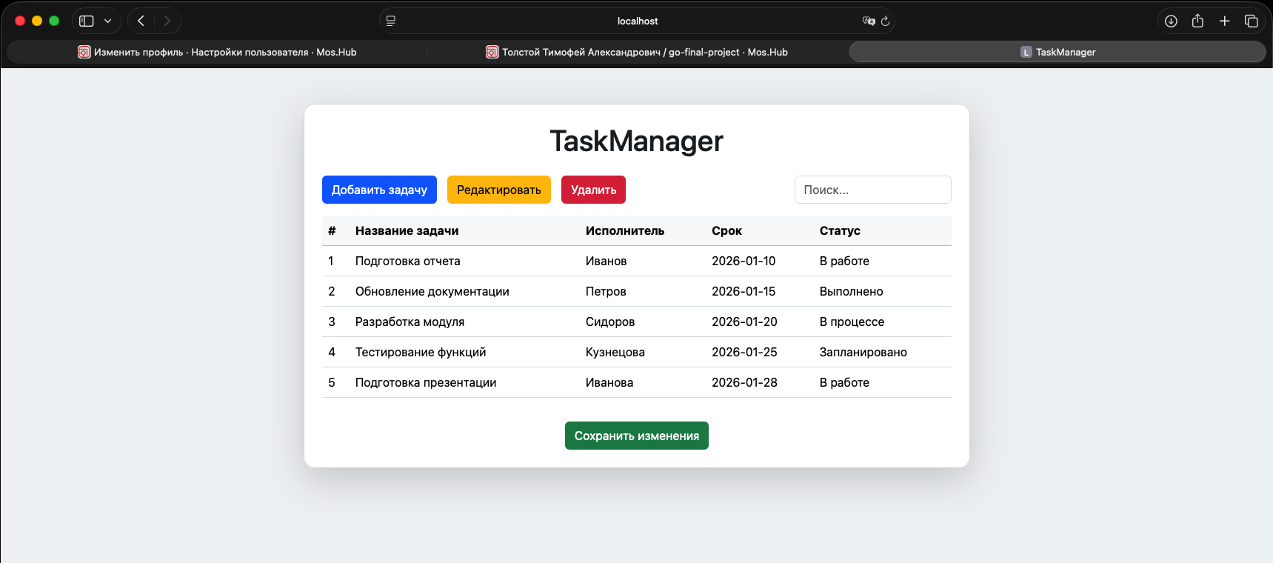
Рисунок 6.1 – Внешний вид приложения TaskManager
Таким образом, был реализован механизм транзакционного конфигурирования и обновления: при успешной сборке новая версия автоматически попадает в продакшн-среду, а при ошибке на этапе сборки кластер остается в предыдущем стабильном состоянии.
Заключение
В ходе выполнения лабораторной работы была успешно разработана и исследована система автоматической доставки программного обеспечения.
Были решены следующие задачи:
- Настроен GitLab Runner на виртуальной машине с ОС Debian 12.
- Проект упакован в Docker-контейнер с оптимизированным Dockerfile.
- Разработаны манифесты Kubernetes, описывающие инфраструктуру приложения как код (IaC).
- Реализован CI/CD пайплайн, обеспечивающий автоматическую сборку, доставку образа в кластер Kind и обновление развертывания без ручного вмешательства.
Результаты моделирования процесса разработки однозначно показали эффективность использования CI/CD: время доставки изменений сократилось с десятков минут (при ручном деплое) до времени выполнения автоматического скрипта, исключены ошибки конфигурации при переносе артефактов.
Приложение А. Код программы
Код проекта, файлы Dockerfile, .gitlab-ci.yml и манифесты Kubernetes предоставлены в электронном виде в репозитории проекта.
https://hub.mos.ru/timofeitsypyshev/go-final-project

